La cybersociété
Les dangers de la technologie
- La dépendance: risque accru chez les ados (68% des utilisateurs de Facebook se rendent au moins une fois par jour sur le site)
- La cyber intimidation et la cyber violence (un collégien sur cinq concerné)
- La fraude: vol d’identité, vol d’argent
- Disparition de la vie privée
Les bienfaits de la technologie
- Avancement dans les sociétés avec applications, notamment médicales (drônes qui livrent des médicaments dans certains pays d’Afrique)
- Développement d’une économie numérique (au Bénin et au Gabon il est possible de payer la plupart de ses achats par téléphone portable)
- Communication et ouverture sur le monde
- Créatrice de nombreux emplois: community manager, web developer, app developer, en France le secteur du numérique emploie 700 000 personnes
La fracture numérique, une réalité ?
- 11,1% de Français sont inéligibles à un internet de qualité – cela signifie qu’ils n’ont pas accès au haut débit
- Le gouvernement est en train d’investir 100 millions d’euros afin que tous les français puissent avoir accès à un internet de qualité
- On parle aussi de fracture numérique générationnelle: la majorité des non-internautes a plus de 65 ans
Eléments clés: l’usage d’internet en France
- 85% des Français ont accès à Internet
- 74% y accèdent tous les jours – 95% des 18-24 ans
- En moyenne, on passe 18 heures par semaine sur Internet
- 93% ont un mobile, 65% un smartphone, 82% un ordinateur, 40% une tablette
- En moyenne, on passe 58 minutes par jour sur l’Internet mobile
- 55% des Français utilisent un navigateur, 48% téléchargent des applications
- 60% des Français ont effectué au moins un achat en ligne en 2016
- 25% utilisent Internet pour leur recherche d’emploi
- 56% sont inscrits sur au moins un réseau social
- En moyenne, on passe 1h16 par jour sur les réseaux sociaux

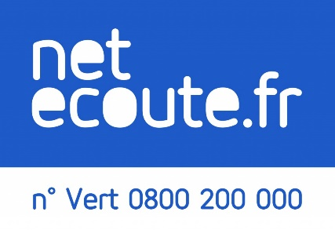
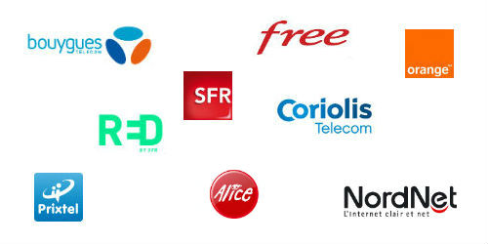
La musique francophone
Eléments clés
- La musique française ou francophone occupe une place importante dans le patrimoine culturel de la France
- Cette musique est très diverse et bien representée des les régions et pays francophones comme le Québec, l’Afrique du Nord, l’Afrique Noire avec une grande variété de mouvements musicaux (Rai, pop, rap etc)
- Cependant cette musique est menacée par l’américanisation de la chanson (paroles en anglais, chansons en franglais, rythmes et sons) et par l’omniprésence des tubes anglo-saxons à la télévision.
- La France reste pourtant une exception avec l’obligation pour les radios de diffuser 40% de chansons en langue française depuis 1996.
- De moins en moins de jeunes français écoutent la musique française
Les festivals de musique: promouvoir et défendre
- 21 juin: Fete de la musique
- Festival de Jazz De Montréal
- Cérémonie des victoires de la musique

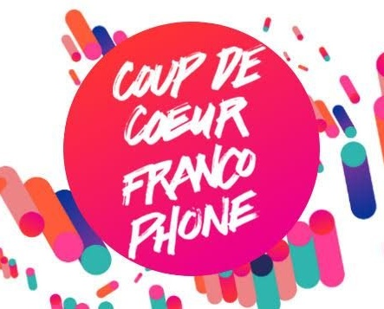
Les artistes
- Jeune génération: Louanne, Fréro Delavega , Kendji Girac, Vianney…
- Grands classiques: Serge Gainsbourg, Michel Sardou, Claude François, France Gall, Dalida
- Talents francophones: Stromae (Belgique), Coeur de Pirate (Québec), Amadou et Mariam (Mali)
Quel avenir pour la musique francophone ?
- Adaptation aux plateformes numériques
- Collaboration étroite avec des artistes bilingues
- Quotas

